附件二：突發性重大消費事件通報機制流程圖
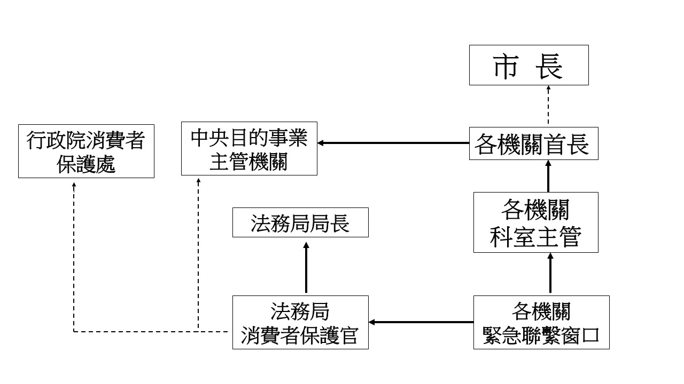
附註：實線所示必須通報，虛線所示市長、行政院消費者保護處及中央目的事業主管機關須否通報，由各機關(消費者保護官)衡酌事件性質及嚴重程度自行決定。

